## 在github.com上创建账户

## 在github.com上创建代码仓库

例如：

ssh仓库地址 [git@github.com:zhaozhongshu/first.git](mailto:git@github.com:zhaozhongshu/first.git)

https仓库地址 <https://github.com/zhaozhongshu/first.git>

svn仓库地址<https://github.com/zhaozhongshu/first>

## 安装msysgit和TortoiseGit

## 生成RSA密钥对(用于git ssh与服务器双向认证)

ssh-keygen -t rsa -C "497284282@qq.com"

生成id_rsa文件(私钥) id_rsa.pub(公钥)

私钥文件is_rsa要放在%home%\.ssh\id_rsa处

公钥文件id_rsa.pub内容要添加到github.com账户中

www.github.com--->settings-->ssh keys—add

## 右键在一个空目录下生成.git空文件

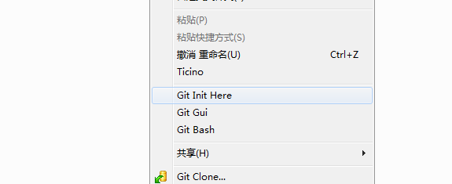

## 命令行在该目录下添加git仓库ssh地址

git remote add origin [git@github.com:zhaozhongshu/first.git](mailto:git@github.com:zhaozhongshu/first.git)

向.git中添加remote地址

## 从服务器更新

git pull –u origin gh-pages

git pull –u origin 分支名/主干master

# 1.Git Init here

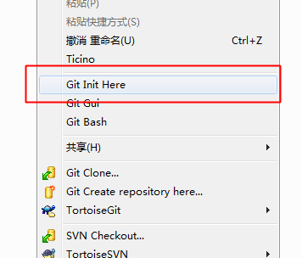

生成.git文件

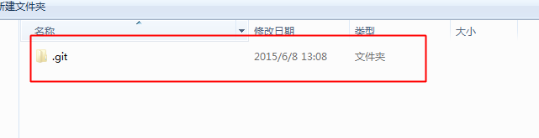

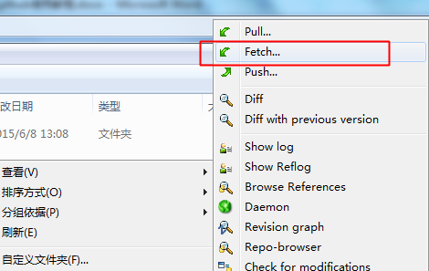

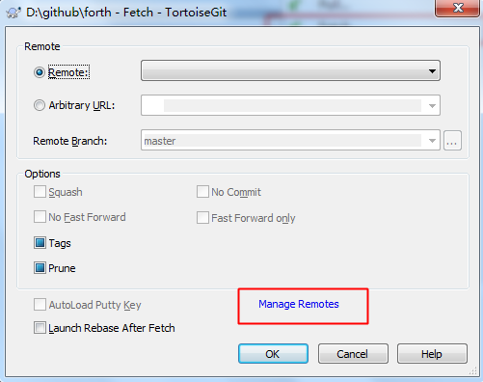

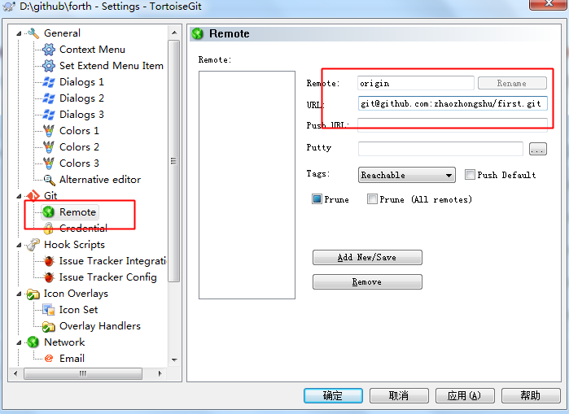

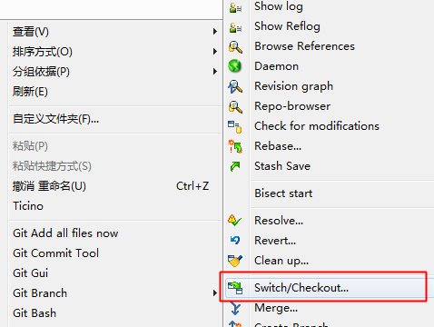

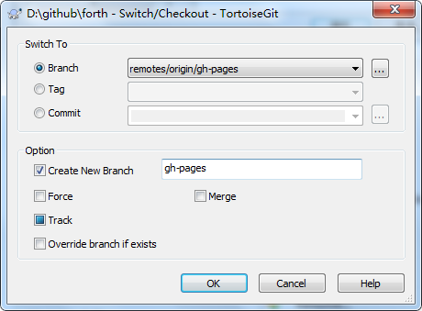

# 2.      TortoiseGit配置

至此，git已经可以实现免密码登录了。但是使用TortoiseGit时，还是会提示输入密码，因为TortoiseGit使用的密钥与git并不一样，它使用的是putty。要使用刚才生成的密钥，需要进行转换。

## 1)     生成公钥/私钥

打开“puttygen.exe“，点击”load“，选择刚才上次的私钥文件id_rsa，然后”save private key“保存成ppk文件。

## 2)     指定使用的私钥

在TortoiseGit的Settings中，指定Putty Key为上一步生成的ppk文件。

这样，TortoiseGit就可以实现免密码登录了。